ВВЕДЕНИЕ

Информационные технологии изменили наш образ жизни и повлияли на многие аспекты нашей деятельности, включая способ покупки товаров. Онлайн-магазины одежды стали одним из самых популярных способов покупки одежды, благодаря своей удобности и доступности.

Информационная система – это взаимосвязанная совокупность средств, методов и организационных ресурсов (человеческие, технические, финансовые и т. д.), используемых для хранения, обработки и выдачи информации в интересах достижения поставленной цели.

Информационная система должна быть проста в использовании, обеспечивать различные манипулирования с базой данных и иметь понятный интерфейс.

Основные преимущества информационной системы: экономия времени, сжатие хранимых данных с экономией объёма памяти и большие возможности обработки информации. При этом информационная система хранит информацию о складах, товарах, их поставках и наличии на складе, поставщиках, сотрудниках, клиентах, ведет учет заказов. Это сопутствует более качественному обслуживанию, повышению результативности работы магазина одежды, повышению точности учёта поступления заказов.

Актуальность заключается в возможности предоставления широкому кругу пользователей информации о магазине одежды, удобном просмотре каталога товаров на веб-сайте, и возможности вести учет проданных товаров, поступления накладных в настольном приложении.

Целью дипломного проекта является повышение товарооборота в магазине одежды путем реализации приема заказов в веб приложении.

Для достижения поставленной цели необходимо решить следующие задачи:

* изучить предметную область;
* спроектировать базу данных;
* разработать дизайн настольного приложения и веб приложения;
* реализовать функцию авторизации пользователей;
* реализовать функции для менеджера: просматривать товарные накладные, просматривать данные о поставщиках, добавлять позиции номенклатуры;
* реализовать функции для кладовщика: вести учет наличия товаров на складе и формировать отчет по остаткам, оприходовать товары, просматривать заказы и изменять статус заказов;
* реализовать функции для покупателей: вход в личный кабинет, просмотр каталога товаров, добавление товара в корзину, формирование заказа;
* реализовать функции для бухгалтера: просматривать заказы, формировать отчет по продажам;
* разработать и протестировать настольное и веб приложение.

Описание предметной области

Требуется разработать информационную систему для учета продаж в магазине одежды. Система должна хранить сведения о пользователях, сотрудниках, товарах, заказах, поставщиках, накладные. Каждая накладная содержит товар, который относится к категории и разделу и поставляется компанией поставщика на определенный склад магазина одежды. Каждая категория характеризуется следующими параметрами:

* код категории;
* наименование категории.

Каждый раздел, характеризуется следующими параметрами:

* код раздела;
* наименование раздела.

Каждый поставщик, характеризуется следующими параметрами:

* код поставщика;
* наименование компании;
* номер телефона;
* адрес;

Каждый товар, характеризуется следующими параметрами:

* код товара;
* артикул;
* название;
* код категории товара;
* код раздела товара;
* код производителя;
* цвет;
* размер;
* код количества на складе;
* описание;
* стоимость.

У каждого товара есть каталог фотографий, который содержит:

* код изображения;
* код товара;
* наименование изображения.

Каждый склад содержит информацию:

* код склада;
* название склада;
* адрес.

Каждый товар хранится на складе, в определенном количестве, и содержит информацию:

* код продукта;
* наличие на складе;
* код склада.

Каждый пользователь имеет следующие характеристики:

* код пользователя;
* фамилия;
* имя;
* отчество;
* телефон;
* город;
* улица;
* квартира;
* логин;
* пароль.

Каждый заказ содержит информацию:

* код заказа;
* дата заказа;
* код пользователя;
* код пункта выдачи;
* код получения;
* дата доставки;
* код изменения статуса заказа.

У изменения статуса заказа следующие характеристики:

* код размера;
* название размера.

У состава заказа следующие характеристики:

* код заказа;
* код товара;
* количество.

Каждый сотрудник имеет следующие характеристики:

* код пользователя;
* фамилия;
* имя;
* отчество;
* пол;
* должность;
* телефон;
* логин;
* пароль.

Каждая накладная приходит на конкретный склад от поставщика и имеет следующие характеристики:

* код накладной;
* код поставщика;
* код состава накладной;
* код склада;
* дата поставки;
* ответственный сотрудник.

Состав накладной имеет следующие характеристики:

* код накладной;
* код продукта.

Пользователями системы будут:

* покупатель;
* гость;
* менеджер;
* бухгалтер;
* кладовщик.

При работе с системой гость может:

* просматривать информацию о товарах;
* добавлять товар в корзину.

При работе с системой покупатель может:

* просматривать информацию о товарах;
* добавлять товар в корзину;
* формировать заказ.

При работе с системой менеджер может:

* просматривать информацию о накладных;
* добавлять договор с новым поставщиком;
* заводить позиции номенклатуры.

При работе с системой кладовщик может:

* просматривать информацию о заказах;
* изменять статус заказа;
* оприходовать товар.

При работе с системой бухгалтер может:

* просматривать информацию о заказах;
* формировать отчет по продажам.

Описание входной информации

Входная информация представлена в виде документа с данными о заявке пользователя на приобретении товара, накладных, данных авторизированного пользователя.

Описание входных документов отображено в таблице 1.3.1.

Таблица 1.3.1 – Описание входных документов

|  |  |  |
| --- | --- | --- |
| Наименование  документа (шифр) | Дата поступления  документа | Откуда поступает документ |
| Каталог заказов | При формировании нового заказа | Покупатель |
| Прайс-лист | При добавлении новой позиции номенклатуры | Менеджер |
| Поставщики | При добавлении договора с новым поставщиком | Менеджер |
| Накладные | При оприходовании товара на складе | Кладовщик |

Описание выходной информации

В процессе работы системы выходной информацией будет являться чек и отчет по продажам. Описание выходных документов отображено в таблице 1.4.1.

Таблица 1.4.1 — Описание выходных документов

|  |  |  |  |  |  |  |
| --- | --- | --- | --- | --- | --- | --- |
| Наименование документа (шифр) | Периодичность выдачи документа | Кол-во экз. | Куда передаются | Поля сортировки | Поля группи  ровки | Итоги |
| Чек | После совершения заказа | 1 | Покупателю | - | - | Сумма заказа |
| Отчет по продажам | По окончанию месяца | 1 | Бухгалтеру | Временной период, позиция номенклатуры, склад, поставщик | - | Выручка, прибыль |

Шаблон выходного документа «Чек» представлен на рисунке 1.4.1.

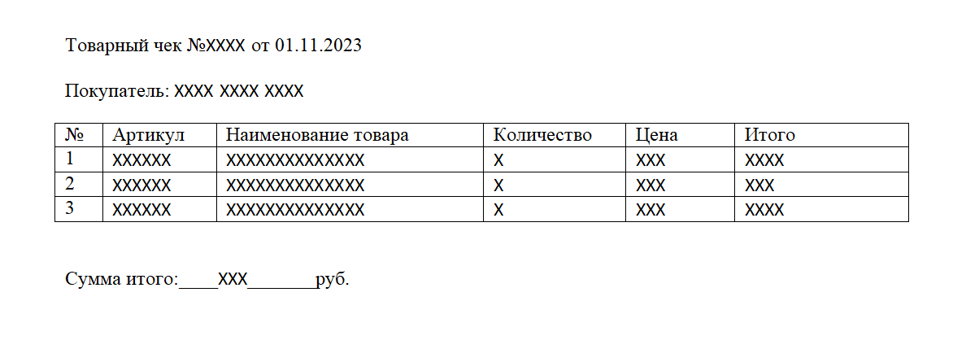

Рисунок 1.4.1 – Шаблон выходного документа «Чек»

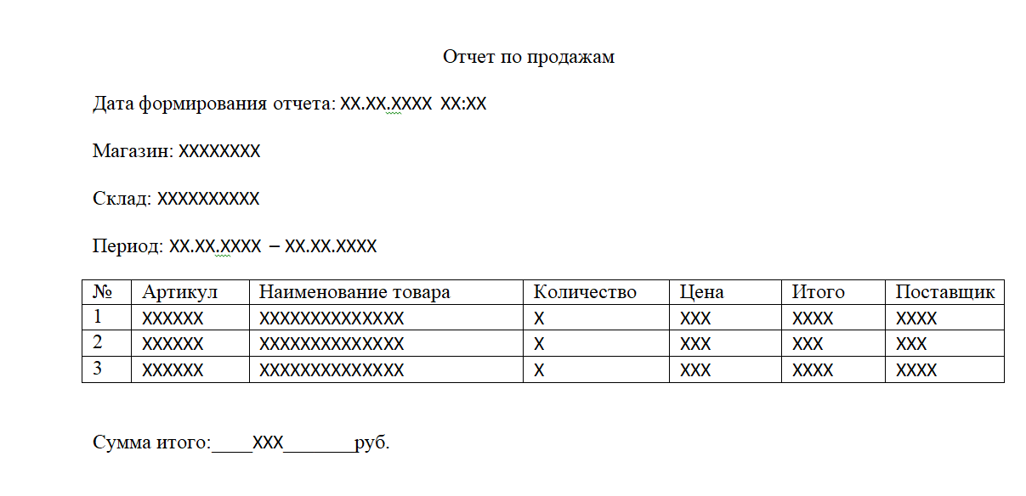

Рисунок 1.4.2 – Шаблон выходного документа «Отчет по продажам»

Описание структуры базы данных

|  |  |  |  |  |
| --- | --- | --- | --- | --- |
| Имя поля | Описание поля | Тип данных | Размер поля | Тип ключа[1] |
| 1 | 2 | 3 | 4 | 5 |
| category (Сведения о категориях) | | | | |
| Id_ category | Код категории | INT | 4 | PK |
| Name_category | Наименование категории | VARCHAR | 150 |  |
| razdel (Сведения о разделах) | | | | |
| Id_ razdel | Код раздела | INT | 4 | PK |
| Name_ razdel | Наименование раздела | VARCHAR | 150 |  |
| provider (Сведения о поставщиках) | | | | |
| id_ provider | Код поставщика | INT | 6 | PK |
| Name_ organization | Наименование компании поставщика | VARCHAR | 150 |  |
| telephone | Контакты поставщика | VARCHAR | 45 |  |
| adress | Страна производства | VARCHAR | 150 |  |
| product (Сведения о товарах) | | | | |
| id_product | Код товара | INT | 6 | PK |
| baracode | Артикул товара | VARCHAR | 45 |  |
| Name_ product | Название товара | VARCHAR | 150 |  |
| opisanie | Описание | LONGTEXT | 150 |  |
| Id_razdel | Код раздела | INT | 6 | FK |
| Id_category | Код категории товара | INT | 6 | FK |
| Id_ provider | Код поставщика | INT | 6 | FK |
| quantity | Состав | VARCHAR | 150 |  |
| image | Изображение | VARCHAR | 150 |  |
| price | Стоимость | INT | 6 |  |
| 1 | 2 | 3 | 4 | 5 |
| warehouse (Сведения о складах) | | | | |
| Id_ warehouse | Код склада | INT | 6 | PK |
| Warehouse_name | Наименование склада | VARCHAR | 150 |  |
| adress | Адрес склада | VARCHAR | 150 |  |
| Customer (Сведения о покупателях ) | | | | |
| id_customer | Код пользователя | INT | 6 | PK |
| Firstname | Фамилия | VARCHAR | 45 |  |
| Name | Имя | VARCHAR | 45 |  |
| Patronymic | Отчество | VARCHAR | 45 |  |
| adress | Телефон | VARCHAR | 150 |  |
| login | Логин | VARCHAR | 150 |  |
| password | Пароль | VARCHAR | 150 |  |
| birthday | Дата рождения | DATE | 3 |  |
| Product_availability (Сведения о наличии на складе) | | | | |
| id_product | Код пользователя | INT | 4 | PK |
| Quantity_in_stock | Фамилия | INT | 6 |  |
| Id_warehouse | Имя | INT | 4 | FK |
| Order (Сведения о заказах) | | | | |
| Id_ order | Код закзаза | INT | 4 | PK |
| Date_order | Дата поступления | DATE | 3 |  |
| Date_delivery | Дата доставки | DATE | 3 |  |
| Id_customer | Код пользователя | INT | 4 | FK |
| Status_order | Код получения | INT | 4 | FK |
| Orderlist (Сведения о содержании заказа) | | | | |
| Id_ order | Код закзаза | INT | 4 | PK |
| Id_clothers | Код товара | INT | 4 | FK |
| Id_warehouse | Код склада | INT | 4 | FK |

PK-первичный ключ

FK-внешний ключ

|  |  |  |  |  |
| --- | --- | --- | --- | --- |
| 1 | 2 | 3 | 4 | 5 |
| count | Количество | INT | 4 |  |
| image (Сведения о фотографиях товара) | | | | |
| Id_image | Код закзаза | INT | 4 | PK |
| Id_product | Код товара | INT | 4 | FK |
| image | Код склада | VARCHAR | 150 |  |
| employee(Сведения о покупателях ) | | | | |
| id_employee | Код сотрудника | INT | 6 | PK |
| Firstname | Фамилия | VARCHAR | 45 |  |
| Name | Имя | VARCHAR | 45 |  |
| Patronymic | Отчество | VARCHAR | 45 |  |
| adress | Телефон | VARCHAR | 150 |  |
| login | Логин | VARCHAR | 150 |  |
| password | Пароль | VARCHAR | 150 |  |
| gender | Пол | VARCHAR | 150 |  |
| post | Должность | VARCHAR | 150 |  |
| Consignment (Сведения о наличии на складе) | | | | |
| id_consignment | Код накладной | INT | 4 | PK |
| Id_provider | Код поставщика | INT | 4 | FK |
| Delivery_date | Дата доставки | DATE | 3 |  |
| Responsible_employee | Ответсвенный сотрудник | INT | 4 | FK |
| Consignmentlist (Сведения о содержании накладной) | | | | |
| id_consignment | Код закзаза | INT | 4 | PK |
| Id_product | Код товара | INT | 4 | FK |

PK-первичный ключ

FK-внешний ключ

Продолжение таблицы 1.8.1

|  |  |  |  |  |
| --- | --- | --- | --- | --- |
| 1 | 2 | 3 | 4 | 5 |
| password | Пароль | VARCHAR | 150 |  |
| Id_role | Код роли | INT | 6 | FK |
| Id_card | Код дисконтной карты | INT | 6 | FK |
| Sum_zakazov | Сумма заказов | INT | 6 |  |
| Order (Сведения о заказах) | | | | |
| Id_ order | Код закзаза | INT | 4 | PK |
| Date_order | Дата поступления | DATE | 3 |  |
| Date_delivery | Дата доставки | DATE | 3 |  |
| Id_user | Код пользователя | INT | 4 | FK |
| Кod_poluch | Код получения | VARCHAR | 45 |  |
| Orderlist (Сведения о содержании заказа) | | | | |
| Id_ order | Код закзаза | INT | 4 | PK |
| Id_clothers | Код товара | VARCHAR | 3 |  |
| size | Код размера | INT | 4 | FK |
| count | Количество | INT | 4 |  |

PK-первичный ключ

FK-внешний ключ

2.2 Протокол тестирования программного продукта

В протоколе тестирования отражаются:

* тестирование на корректных данных;
* тестирование на некорректных данных;
* тестирование с незаполненными данными.

В таблице 2.2.1 представлена общая информация о тестировании. В таблицах 2.2.2 – 2.2.5 представлены протоколы модульного тестирования: авторизации сотрудника на корректных данных, на некорректных данных, с незаполненными данными; авторизация на корректных данных.

Таблица 2.2.1 – Общая информация о тестировании

|  |  |
| --- | --- |
| Название проекта | shop.exe |
| Номер версии | 1.0 |
| Имя тестера | Ефименкова Екатерина Дмитриевна |
| Даты тестирования | 09.11.2023 |

Таблица 2.2.2 – Протокол тестирования авторизации на некорректных данных

|  |  |
| --- | --- |
| Наименование | Описание |
| 1 | 2 |
| Наименование проекта | shop.exe |
| Номер версии | 1.0 |
| Имя тестера | Ефименкова Екатерина Дмитриевна |
| Даты тестирования | 09.11.2023 |
| Test Case # | InvalidAuth |
| Приоритет тестирования | Высокий |
| Название тестирование | Проверка авторизации на некорректных данных. |
| Резюме испытания | Необходимо добиться корректного поведения программы при вводе некорректных данных. |
| Шаги тестирования | 1. Ввод некорректных данных;  2. Нажатие кнопки «Запустить». |
| Данные тестирования | Логин: 123; пароль: 123 |
| Ожидаемый результат | Вывод сообщения «Некорректные данные!». |

Код модульного тестирования представлен на рисунке 2.2.2.

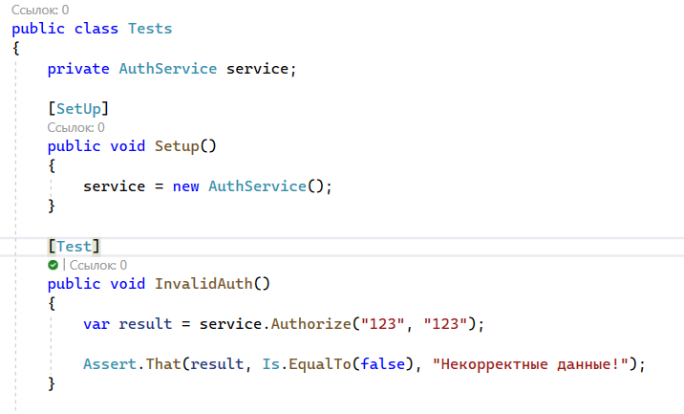

Рисунок 2.2.2 – Код модульного тестирования

Таблица 2.2.3 – Протокол тестирования авторизации на пустых данных

|  |  |
| --- | --- |
| Наименование | Описание |
| 1 | 2 |
| Наименование проекта | shop.exe |
| Номер версии | 1.0 |
| Имя тестера | Ефименкова Екатерина Дмитриевна |
| Даты тестирования | 09.11.2023 |
| Test Case # | EmptyData |
| Приоритет  тестирования | Высокий |
| Название тестирование | Проверка авторизации на пустых данных |
| Резюме испытания | Необходимо добиться корректного поведения программы при пустых данных |
| Шаги тестирования | 1. Данные пустые;  2. Нажатие кнопки «Запустить». |
| Данные тестирования | – |
| Ожидаемый результат | Вывод сообщения «С пустыми данными авторизация невозможна». |

Код модульного тестирования представлен на рисунках 2.2.3.

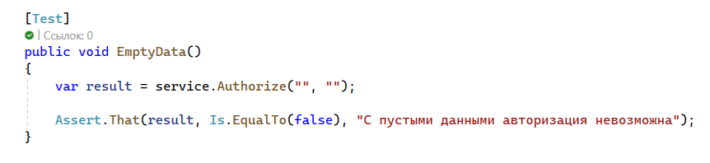

Рисунок 2.2.3 – Код модульного тестирования

Таблица 2.2.4 – Протокол тестирования авторизации на корректных данных

|  |  |
| --- | --- |
| Наименование | Описание |
| 1 | 2 |
| Наименование проекта | shop.exe |
| Номер версии | 1.0 |
| Имя тестера | Ефименкова Екатерина Дмитриевна |
| Даты тестирования | 09.11.2023 |
| Test Case # | ValidAuth |
| Приоритет тестирования | Высокий |
| Название тестирование | Проверка авторизации на корректных данных |
| Резюме испытания | Необходимо добиться корректного поведения программы при авторизации на корректных данных |
| Шаги тестирования | 1. Ввод корректных данных  2. Нажатие кнопки «Запустить». |
| Данные тестирования | Логин: Кладовщик Иванов; Пароль:1111. |
| Ожидаемый результат | Вывод сообщения «Добро пожаловать, Кладовщик Иванов!» |

Код модульного тестирования представлен на рисунках 2.2.4.

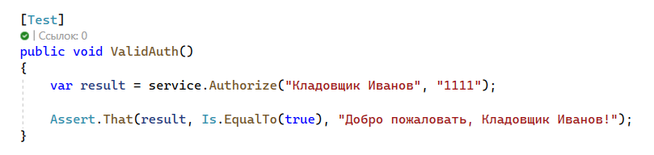

Рисунок 2.2.4 – Код модульного тестирования

Таблица 2.2.5 – Протокол тестирования авторизации с незаполненным паролем

|  |  |
| --- | --- |
| Наименование | Описание |
| Наименование проекта | shop.exe |
| Номер версии | 1.0 |
| Имя тестера | Ефименкова Екатерина Дмитриевна |
| Даты тестирования | 09.11.2023 |
| Test Case # | AuthPasswordEmpty |
| Приоритет тестирования | Высокий |
| Название тестирование | Проверка авторизации с пустым пар |
| Резюме испытания | Необходимо добиться корректного поведения программы при незаполненном паролем |
| Шаги тестирования | 1. Пустые данные  2. Нажатие кнопки «Запустить» |
| Данные тестирования | Логин: Кладовщик Иванов; Пароль: – . |
| Ожидаемый результат | Вывод сообщения «Система не должна авторизировать пользователя с пустым паролем». |

Код модульного тестирования представлен на рисунках 2.2.5.

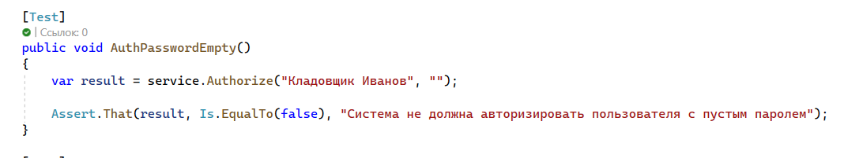

Рисунок 2.2.5 – Код модульного тестирования

Таблица 2.2.6 – Протокол тестирования авторизации с незаполненным логином

|  |  |
| --- | --- |
| Наименование | Описание |
| Наименование проекта | shop.exe |
| Номер версии | 1.0 |
| Имя тестера | Ефименкова Екатерина Дмитриевна |
| Даты тестирования | 09.11.2023 |
| Test Case # | AuthLoginEmpty |
| 1 | 2 |
| Приоритет тестирования | Высокий |
| Название тестирование | Проверка авторизации с пустым логином |
| Резюме испытания | Необходимо добиться корректного поведения программы при незаполненном пароле |
| Шаги тестирования | 1. Пустые данные  2. Нажатие кнопки «Запустить» |
| Данные тестирования | Логин: – ; Пароль: 1111 . |
| Ожидаемый результат | Вывод сообщения «Система не должна авторизировать пользователя с пустым логином». |

Код модульного тестирования представлен на рисунках 2.2.5.

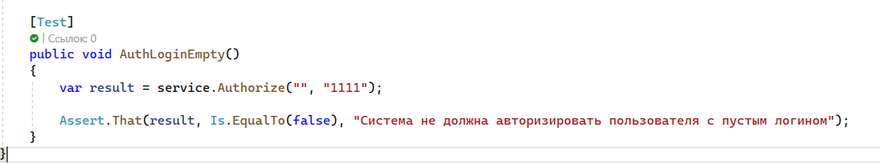

Рисунок 2.2.5 – Код модульного тестирования

2.3 Интеграционное тестирование

Таблица 2.3.1 – Протокол тестирования получения списка сотрудников

|  |  |
| --- | --- |
| Наименование | Описание |
| Наименование проекта | shop.exe |
| Номер версии | 1.0 |
| Имя тестера | Ефименкова Екатерина Дмитриевна |
| Даты тестирования | 10.11.2023 |
| Test Case # | EmployeeAmountIsRight |
| Приоритет тестирования | Высокий |
| Название тестирование | Проверка получения списка сотрудников |
| Резюме испытания | Необходимо добиться корректного поведения программы при запросе на получение данных из API. |
| Шаги тестирования | Отправить запрос к БД через API. |
| Данные тестирования | Запрос: http://localhost:8085/employee. |
| Ожидаемый результат | Вывод сообщения «Количество сотрудников должно совпадать». |

Код интеграционного тестирования представлен на рисунке 2.3.1.

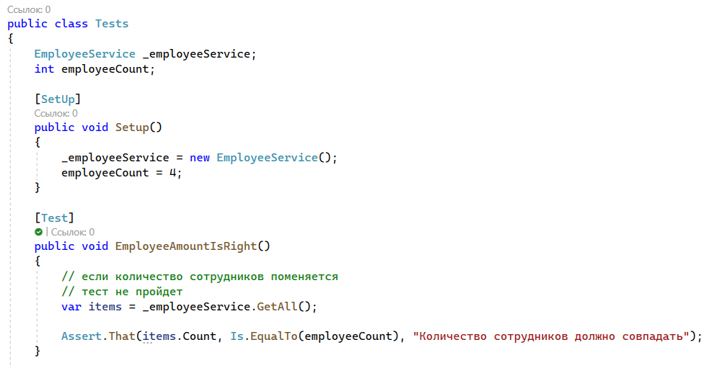

Рисунок 2.3.1 – Код интеграционного тестирования

Таблица 2.3.2 – Протокол тестирования получения информации о конкретном сотруднике

|  |  |
| --- | --- |
| Наименование | Описание |
| 1 | 2 |
| Наименование проекта | shop.exe |
| Номер версии | 1.0 |
| Имя тестера | Ефименкова Екатерина Дмитриевна |
| Даты тестирования | 10.11.2023 |
| Test Case # | GetsEmployeeByCorrectLogin |
| Приоритет тестирования | Высокий |
| Название тестирование | Проверка получения информации о конкретном сотруднике |
| Резюме испытания | Необходимо добиться корректного поведения программы при запросе на получение данных из API. |
| Шаги тестирования | Отправить запрос к БД через API. |
| Данные тестирования | Запрос: http://localhost:8085/employee/Кладовщик Иванов. |
| Ожидаемый результат | Вывод корректных данных существующего сотрудника «Иванов Иван Кладовщик». |

Код интеграционного тестирования представлен на рисунках 2.3.2.

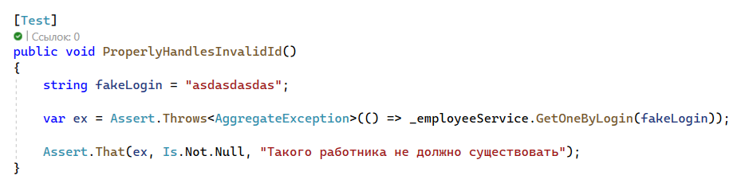

Рисунок 2.3.2 – Код интеграционного тестирования

Таблица 2.3.3 – Протокол тестирования получения информации о конкретном сотруднике

|  |  |
| --- | --- |
| Наименование | Описание |
| 1 | 2 |
| Наименование проекта | shop.exe |
| Номер версии | 1.0 |
| Имя тестера | Ефименкова Екатерина Дмитриевна |
| Даты тестирования | 10.11.2023 |
| Test Case # | GetsEmployeeBySuitableLogin |
| Приоритет тестирования | Высокий |
| Название тестирование | Проверка получения информации о конкретном сотруднике |
| Резюме испытания | Необходимо добиться корректного поведения программы при запросе на получение данных из API. |
| Шаги тестирования | Отправить запрос к БД через API. |
| Данные тестирования | Запрос: <http://localhost:8085/employee/asdasdasdas>. |
| Ожидаемый результат | Вывод сообщения «Такого работника не должно существовать». |

Код интеграционного тестирования представлен на рисунках 2.3.3.

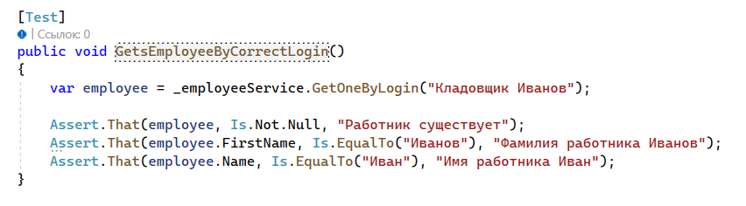

Рисунок 2.3.3 – Код интеграционного тестирования

Таблица 2.3.4 – Протокол тестирования неудачного подключения к API

|  |  |
| --- | --- |
| Наименование | Описание |
| Наименование проекта | shop.exe |
| Номер версии | 1.0 |
| Имя тестера | Ефименкова Екатерина Дмитриевна |
| Даты тестирования | 10.11.2023 |
| Test Case # | ConnectTest |
| Приоритет тестирования | Высокий |
| Название тестирование | Проверка неудачного подключения к API |
| Резюме испытания | Необходимо добиться корректного поведения программы при неудачном подключении к API. |
| Шаги тестирования | Отправить запрос к БД через API. |
| Данные тестирования | Запрос: http://localhost:123123/employee. |
| Ожидаемый результат | Ошибка. |

Код интеграционного тестирования представлен на рисунках 2.3.4.

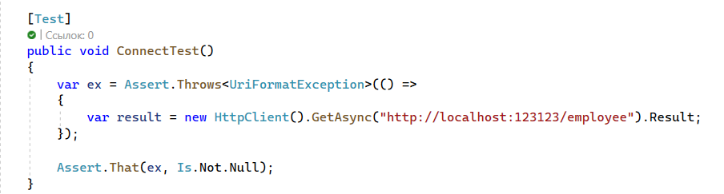

Рисунок 2.3.4 – Код интеграционного тестирования

Результат модульного и интеграционного тестирования представлен на рисунке 2.3.5.

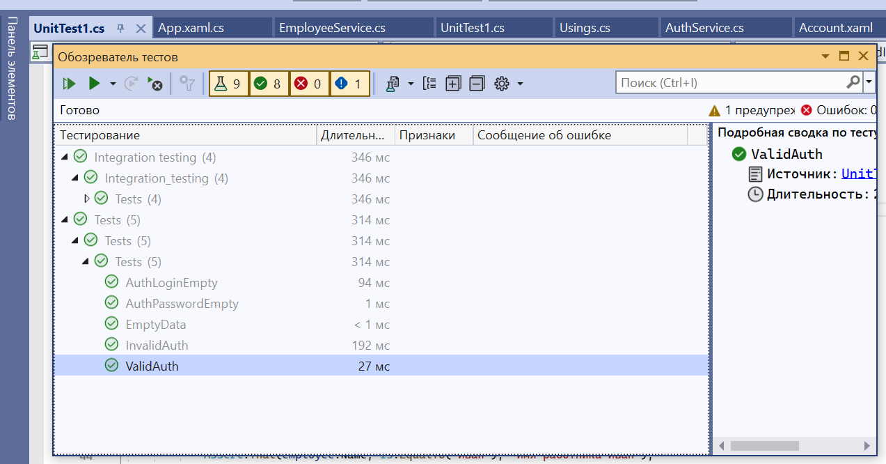

Рисунок 2.3.5 – Результат

1. PK-первичный ключ

   FK-внешний ключ